Gâteau canadien ou presque
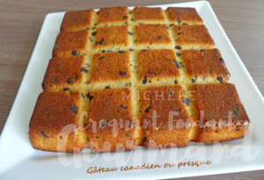 Pour 8 Croquants-Gourmands
- 2 œufs
- 100 g de beurre pommade
- 60 g de miel
- 125 g de sirop d'érable
- 170 g de farine
- 6 g de levure chimique
- 125 g de lait (ribot pour moi)
- 60 g de noix (1)
- 60 g de pépites de chocolat (2)
Moule tablette ou un moule carré de 20 cm de côté beurré si non en silicone
Préchauffage du four à 180°C
Clarifier les œufs.
Monter les blancs en neige.
Mélanger au fouet le beurre avec les jaunes d'œufs, le miel et le sirop d'érable.
Ajouter la farine, la levure et le lait ribot.
Lorsque la pâte est homogène, intégrer les pépites de chocolat
et les noix grossièrement concassées.
C'est le moment de mélanger délicatement la pâte avec les blancs en neige.
Verser la préparation dans le moule.
Enfourner pour 35 minutes.
Patienter quelques minutes avant de démouler délicatement sur une grille.
Le gâteau bien emballé, se conserve jusqu'au lendemain.

